**Выставка поделок из природного материала «Осенняя фантазия»**

Садик свой украсим листьями кленовыми,

Гроздьями рябины, шишками еловыми.

Здравствуй, наша осень! К встрече мы готовы:

Разучили песенку, знаем танец новый.

Осень дарит нам свою красоту, которую мы можем не только увидеть, но еще и потрогать. Конечно же это природный материал, который может служить идеями для творчества: литья необыкновенной красоты, палочки самой необычной формы, шишки, овощи и фрукты!

Все это богатство может пойти на создание букетов и самых необычных композиций.

В нашем детском саду была организована неделя выставки поделок из природного материала. Данное мероприятие проведено с целью приобщения к природе, накопления знаний об окружающем мире, развития творческих способностей у детей, а также привлечения родителей в образовательный процесс в детском саду.

В спешке нашего времени, родители на «минуточку» уделяют внимание своим деткам, когда изготавливают поделки. Ведь на это действительно нужно не мало времени. Итог всего этого замечательные работы и счастливые дети. К работе участники выставки отнеслись серьезно и вложили много фантазии, терпения, труда. Работы выполнялись в разных техниках.

Ребята и их родители потрудились на славу. Какую только фантазию они

не проявили. Это настоящие произведения искусства.

Вот такие замечательные поделки украсили наш детский сад.

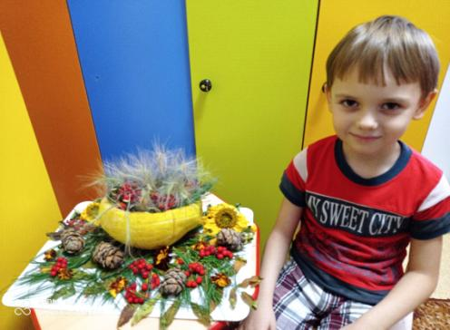

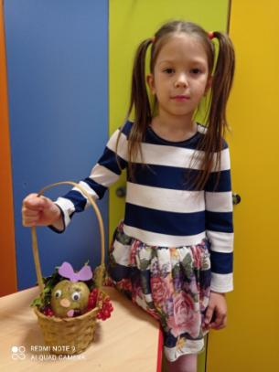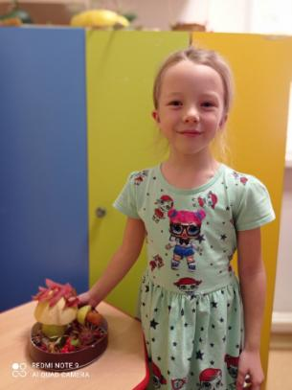

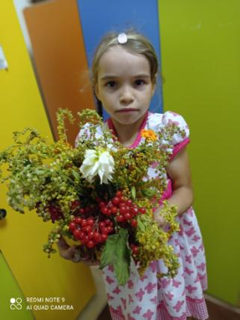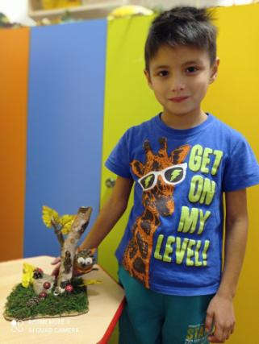

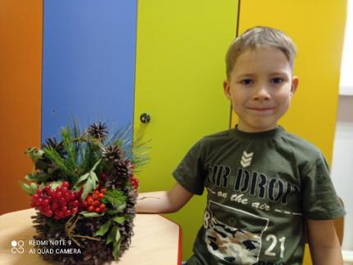

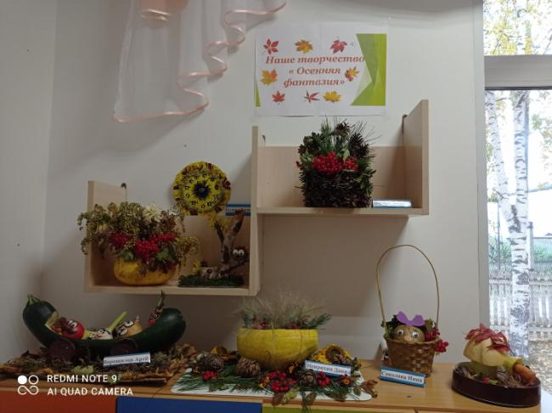

Благодарим всех родителей, не жалеющих времени на занятия со своим

ребенком и принявших участие в изготовление поделок со своими детьми!

Надеемся на дальнейшее сотрудничество!